**Лабораторная работа №6**

**Разработка приложения**

**CRUD**

Классическое приложение для работы с БД обычно называют CRUD– это аббревиатура четырех слов, означающих следующие операции:

* Create (создание);
* Read (чтение);
* Update (обновление);
* Delete (удаление).



При работе с базами данных практически любое приложение должно поддерживать эти операции. В базе данных MySQL этим операциям соответствуют запросы:

* INSERT;
* SELECT;
* UPDATE;
* DELETE.

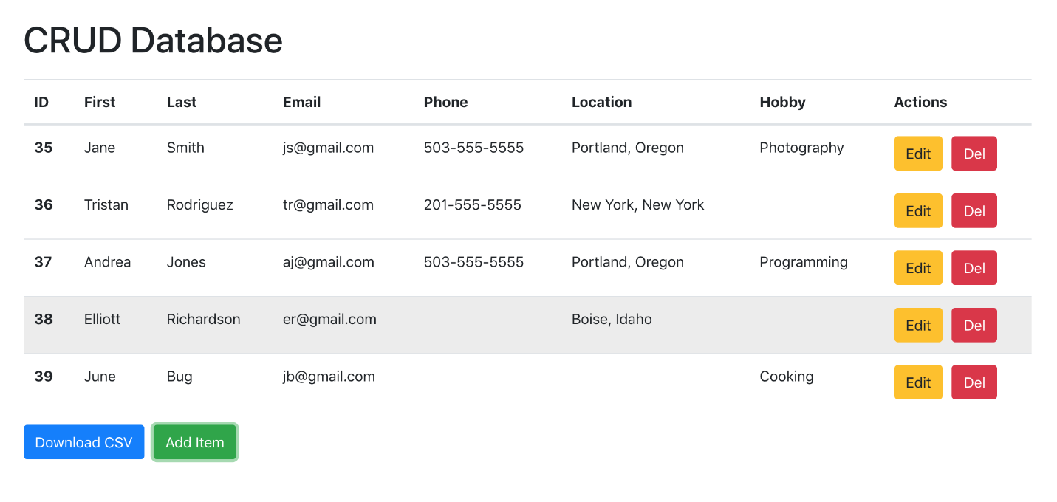

Реализация CRUD представлена в административной части приложения, доступ к которой ограничен по логину и паролю администратора.

*Задания к лабораторной работе*

Максимальный балл за лабораторную работу: 100% баллов в случае использования RBAC, 90% в случае использования ACF

Итоговый балл может быть понижен в следующих случаях: 1) задания выполнены некорректно, не в полном объеме, содержат ошибки, реализованы недостаточно оптимально и т.п.; 2) студент не может обосновать и аргументированно ответить на вопросы по заданиям, не владеет теоретическим материалом и т.п.

Задание 1

* 1. Создайте административный модуль приложения с использованием генератора gii
  2. Выполните ограничение доступа к административной части (ACF/RBAC). Для обычных посетителей доступны лишь запросы, административный модуль и его разделы доступны только администратору
  3. Реализуйте CRUD для каждой модели базы данных с использованием генератора gii
  4. Внесите правки в созданный код:
     + Язык заголовков, подписей кнопок и др. должен быть на русском языке
     + Отображение связанных данных должно осуществляться не по id (при просмотре таблиц, при добавлении новых записей, при обновлении записей и т.д.)

*Контрольные вопросы*

1. Каким образом русифицировать Yii-приложение?
2. Как определяется вид связи между таблицами в Yii-приложение?
3. Как осуществить вывод не по ключам?
4. Какой метод используется для создания списков в форме?